

РУКОВОДСТВО ПОЛЬЗОВАТЕЛЯ

МИКСЕР ПЛАНЕТАРНЫЙ

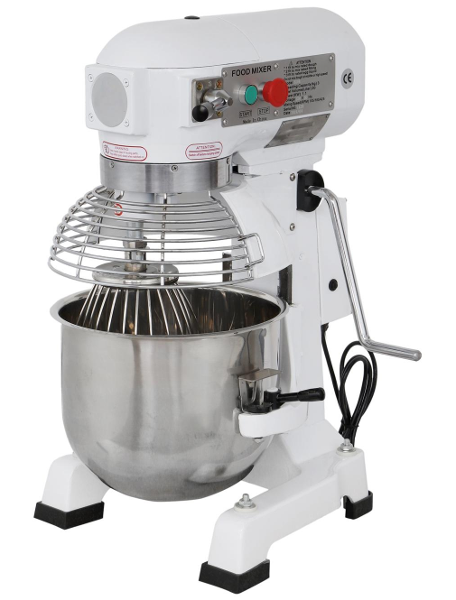

МОДЕЛИ:

CP-IP20В, CP-IP30В

СОДЕРЖАНИЕ

1. ВВЕДЕНИЕ 3
2. НАЗНАЧЕНИЕ 3
3. ПОДГОТОВКА К ЭКСПЛУАТАЦИИ 3
4. БЕЗОПАСНОСТЬ ПРИ ПОДКЛЮЧЕНИИ 3
5. ТЕХНИЧЕСКИЕ ХАРАКТЕРИСТИКИ 3
6. ЭКСПЛУАТАЦИЯ 4
7. УХОД И ОБСЛУЖИВАНИЕ 4
8. ПЕРЕМЕЩЕНИЕ И ХРАНЕНИЕ 5

ВВЕДЕНИЕ
Спасибо, что приобрели профессиональное оборудование нашей торговой марки. Прежде чем Вы приступите к работе с ним, обязательно ознакомьтесь с настоящим руководством и сохраните его на весь срок эксплуатации изделия.
Помните, что, выполняя все указания, изложенные в настоящем руководстве, Вы продлите срок эксплуатации оборудования и избежите возможного травмирования рабочего персонала.
Мы надеемся, что наши рекомендации максимально облегчат Вам работу с оборудованием.

НАЗНАЧЕНИЕ
Данное оборудование предназначено для использования на предприятиях общественного питания и применяется для замешивания теста и взбивания кремов.

ПОДГОТОВКА К ЭКСПЛУАТАЦИИ
- Перед первым использованием изделия удалите с его поверхности все упаковочные материалы, защитные уплотнители, пластиковые пакеты и т.п.
- Перед подключением убедитесь, что напряжение питания соответствует рабочему напряжению оборудования. Допустимый предел отклонения напряжения питания составляет ±10%.
- Перед загрузкой продуктов не забудьте хорошо промыть дежу и используемые насадки миксера.
- Смена скоростей только через кнопку СТОП и остановку двигателя.
- Замешивание мягкого (дрожжевого) теста на низкой 1-ой скорости, крема и жидкие соусы - 2 скорость, взбивание яйц – 3 скорость. Просим не замешивать тесто на 2-ой скорости во избежание получения неудовлетворительного результата.

ВНИМАНИЕ! ЗАПРЕЩАЕТСЯ использовать оборудование, если:
- поврежден кабель питания;
- оборудование падало, имеет внешние повреждения или не функционирует.
- просовывать руки через решетку, если миксер находится в работе.

ВАЖНО:
Если оборудование не используется или предстоит его очистка – обязательно отключите его от сети питания!

БЕЗОПАСНОСТЬ ПРИ ПОДКЛЮЧЕНИИ
перед подключением убедитесь, что:
- напряжение питания сети соответствует требуемому значению;
- розетка питания по мощности рассчитана на подключение соответствующего оборудования.

ТЕХНИЧЕСКИЕ ХАРАКТЕРИСТИКИ
Модель | CP-IP20B | CP-IP30B
Мощность, кВт | 1,1 | 1,5
Напряжение, В | 220-240 | 220-240
Объем дежи, л | 18,5 | 27
Макс. перемешиваемая масса, кг | 3 | 4-6
Скорость перемешивания, об/мин | 105/180/425 | 125/204/483
Габариты, мм | 560*470*890 | 590*510*920
Масса, кг | 65 | 70
Масса в упаковке, кг | 80 | 85

ЭКСПЛУАТАЦИЯ
Выберите и установите насадку в соответствии с приготавливаемым тестом или кремом.

Крюк: обычно используется при замешивании теста, где объем воды составляет 47% ~ 50% от объема муки. Данная насадка для замешивания теста обычно используется на первой скорости.
Плоский битер: обычно используется для взбивания тонкого теста для блинов, пирожных и при приготовлении картофельного пюре, а также начинки, его желательно использовать на второй скорости.
Венчик: лучше всего подходит для взбивания крема и взбивания яиц, обычно используется на третьей скорости.

Для снятия дежи вращайте ручку, расположенную на станине, пока дежа не опустится до крайнего положения. Уберите дежу для более легкого доступа к месту крепления насадки. Установите необходимую насадку в L-образный паз и проверните ее до упора. Разместите дежу под насадкой и, вращая ручку в обратном направлении, приведите дежу в начальное положение для замешивания.

Подключите питание. Выберите необходимую скорость вращения. 1-я скорость – мягкое тесто, 2-я скорость - крема и соусы, 3-я скорость – взбивание яиц с сахарной пудрой.
Включите оборудование с помощью переключателя на боковой поверхности корпуса.

ВАЖНО: ПЕРЕД ПЕРЕКЛЮЧЕНИЕМ СКОРОСТЕЙ МИКСЕР НЕОБХОДИМО ОСТАНОВИТЬ!
Выход оборудования из строя в результате переключения скорости до остановки вращения насадки не является гарантийным.

Завершив работу, выключите переключатель питания и обесточьте оборудование. Разберите и промойте насадку и дежу. Затем тщательно их вытрите сухой тряпкой или полотенцем и просушите.

УХОД И ОБСЛУЖИВАНИЕ
ВАЖНО: при обслуживании оборудования следует руководствоваться положениями о системе технического обслуживания и ремонте торгово-технологического оборудования, выпущенными в приказе министерства торговли от 3 октября 1980 г. n 264.
ВАЖНО: запрещается выполнять техническое обслуживание оборудования с включенным электропитанием.
ВАЖНО: строго запрещена чистка корпуса оборудования под струей воды или с погружением в воду.
ВАЖНО: запрещается очищать рабочие поверхности с помощью абразивных или агрессивных химических средств.
ВАЖНО: При частном использовании необходимо раз в полгода снимать кожух и обрабатывать маслом шестерни и цепи, а также обрабатывать маслом механизм поднятия дежи.
ВАЖНО: если оборудование долго не использовалась, перед повторным включением обязательно удалите всю пыль и грязь с его поверхности.

  - Выключите оборудование и отсоедините его от сети питания.
  - Помойте насадки и дежу.
  - Протрите насухо все рабочие поверхности, используя мягкую тряпку или салфетку.

ПЕРЕМЕЩЕНИЕ И ХРАНЕНИЕ
Изделие следует перемещать с осторожностью, избегая его падения и ударов. Изделие в упаковке запрещается хранить на открытом воздухе в течение долгого времени, его следует поместить на хорошо проветриваемый склад, запрещается переворачивать. При хранении на временном складе необходимо предусмотреть меры по защите от дождя.

